1 .כותרת. Ex3

2 .פרטי הסטודנט: מאיר בנין 315351031 דוד ישי ניסן 207092511

3 .הסבר כללי של התרגיל: תרגיל זה נבנה אפליקציית מסוף )Console, Terminal( המשמשת למילוי טופס הזמנת חדרים בבית מלון לחופשה משפחתית. בבית המלון יש 20 חדרים. 10 חדרים זוגיים )יש רק שתי מיטות בחדר( ו־10 חדרים משפחתיים )יש חמש מיטות בחדר(.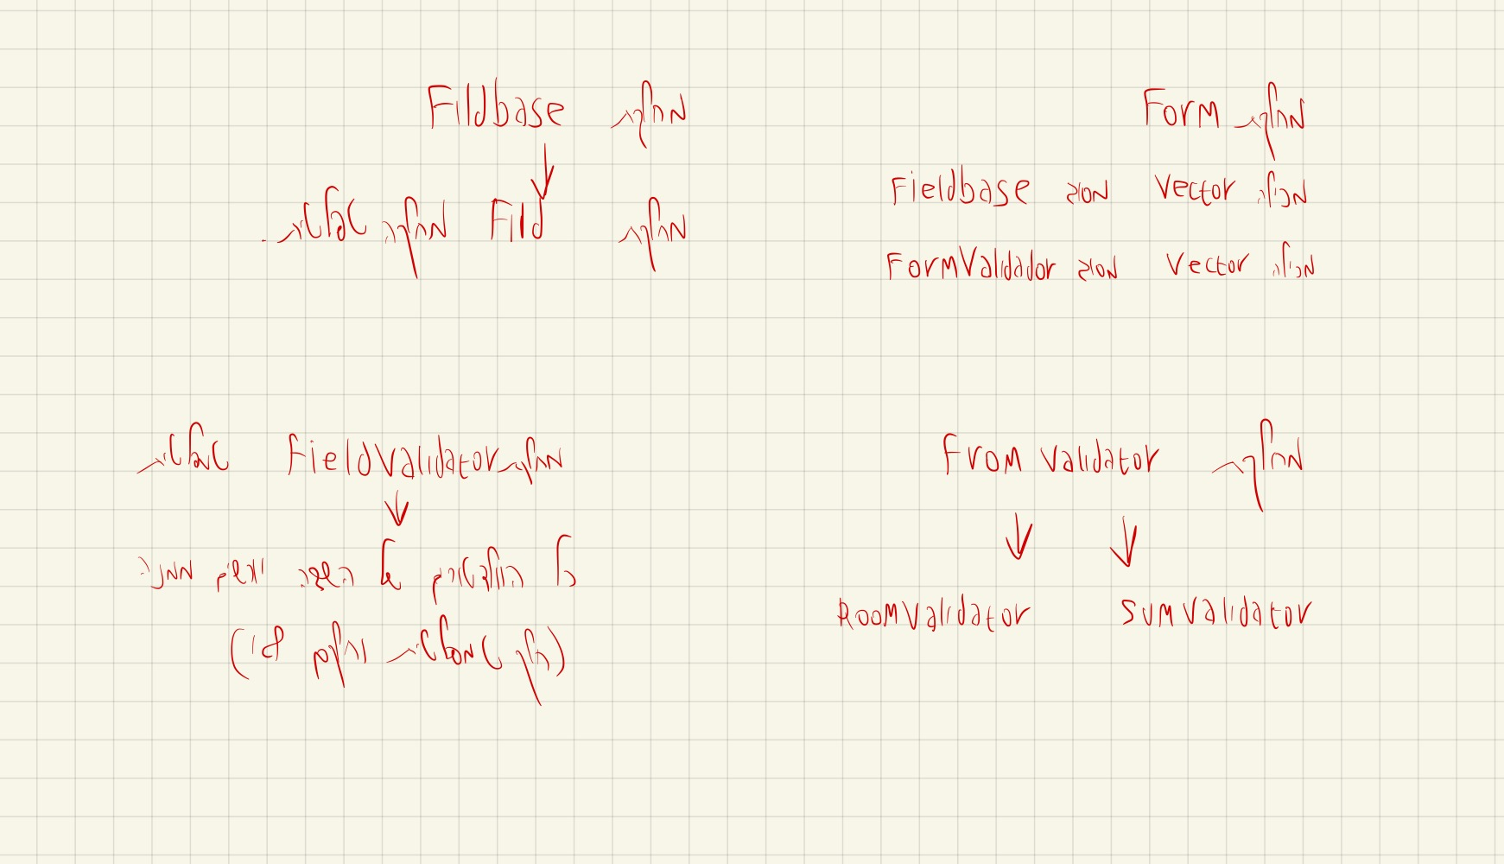

6 .מבני נתונים עיקריים ותפקידיהם.

7 .אלגוריתמים הראויים לציון.

8 .באגים ידועים.

9 .הערות אחרות.